CHẾ ĐỘ DINH DƯỠNG CHO TRẺ EM

TRONG MÙA DỊCH COVID-19

TRƯỜNG MẦM NON PHÚ CƯỜNG

Để phòng chống dịch bệnh Covid -19 thì quan trọng nhất là chúng ta cần có một cơ thể khỏe mạnh và một hệ miễn dịch hoạt động tốt. Trẻ nhỏ có sức đề kháng yếu, rất dễ bị các tác nhân gây hại trong môi trường xâm nhập vào cơ thể, chính vì vậy, cha mẹ cần có chế độ dinh dưỡng hợp lý cân đối, giúp các con khỏe mạnh, an toàn trong mùa đại dịch.

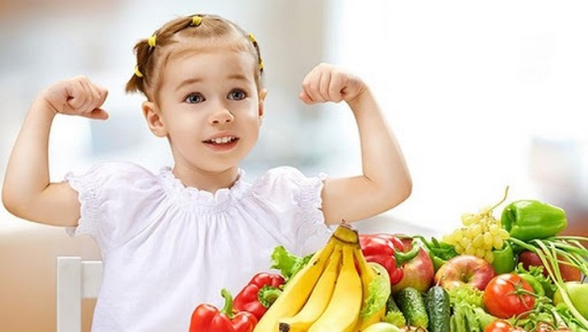
Một chế độ ăn đa dạng thực phẩm, đầy đủ và cân bằng các yếu tố đa lượng và vi lượng đóng vai trò vô cùng quan trọng đối với chức năng hệ miễn dịch, có thể giúp giảm nguy cơ mắc cũng như rút ngắn thời gian điều trị bệnh.Sau đây là một số nguyên tắc dinh dưỡng giúp duy trì hệ miễn dịch khỏe mạnh, từ đó phòng chống bệnh COVID-19 ở trẻ em :
Một chế độ ăn đủ đạm (protein) có vai trò rất quan trọng giúp cơ thể duy trì hệ miễn dịch khỏe mạnh và giúp nhanh lành bệnh. Chất đạm cung cấp nguyên liệu tổng hợp các tế bào bạch cầu và kháng thể được ví như những binh lính trong cuộc chiến chống lại vi khuẩn và virus xâm nhập cơ thể. Đạm (protein) có nhiều trong các loại thực phẩm sau: Thịt, cá, trứng, sữa, và các loại đậu/đỗ.
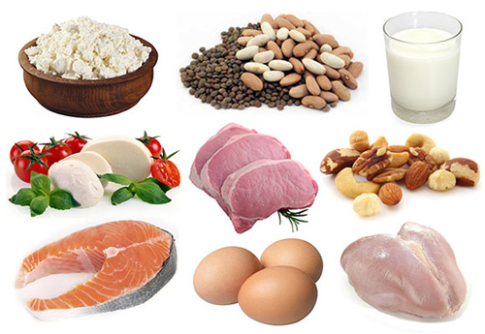

Bổ sung các loại thực phẩm giàu vitamin và khoáng chất có tác dụng tăng cường miễn dịch trong bữa ăn hàng ngày
Ăn nhiều hơn thực phẩm có nguồn gốc động vật, thực vật nhiều vitamin A và caroten (gan, trứng, khoai lang, bí ngô, cà rốt, đu đủ, xoài, bông cải/xúp - lơ…). Ăn nhiều hơn các loại rau xanh và hoa quả nhiều vitamin C (cam, bưởi, ổi…), các loại thực phẩm chứa nhiều kẽm (hàu, sò, lòng đỏ trứng, đậu, đỗ, hạt hạnh nhân, thịt gà, thịt bò…). Ăn nhiều hơn thực phẩm nhiều selen (trứng, nấm, tôm, đậu đỗ, ngũ cốc, thịt heo, bò…).
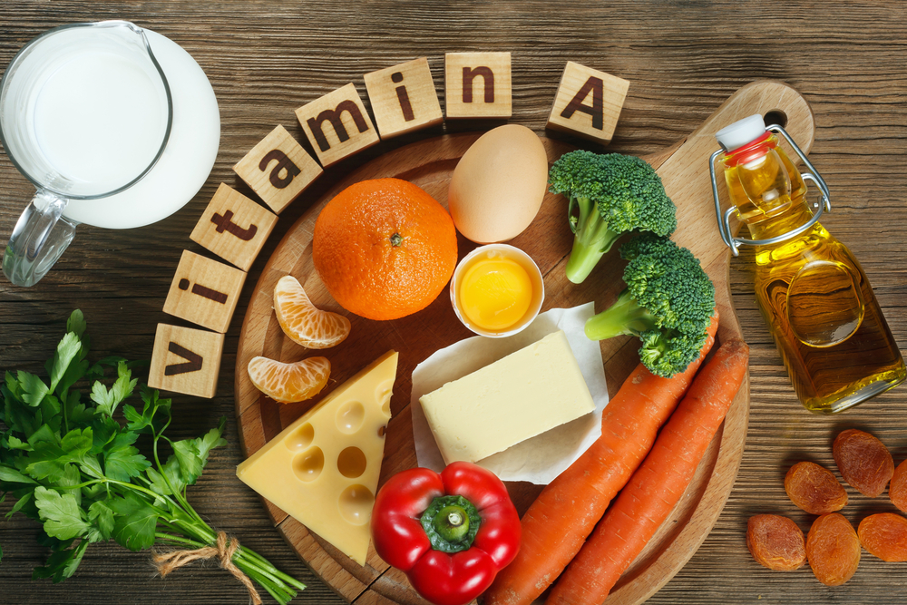
Bổ sung các loại thực phẩm nhiều vitamin A và omega-3
Đó là cá và các loại hải sản. Cá nên có mặt trong bữa ăn ít nhất 3 lần mỗi tuần. Vitamin A và omega-3 đóng vai trò quan trọng trong hệ miễn dịch đường hô hấp. Có thể dùng viên dầu cá uống bổ sung hàng ngày. Ngoài ra, các loại hải sản còn là nguồn cung cấp kẽm rất tốt cho hệ miễn dịch của cơ thể.

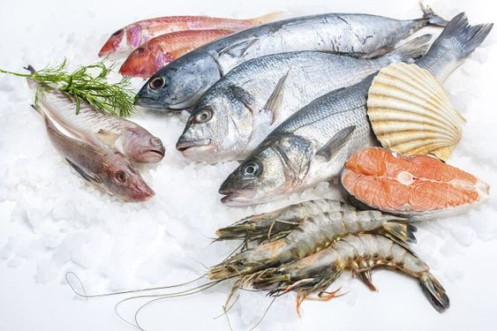

Uống nhiều nước, đặc biệt là nước ấm :
Cho trẻ uống từng ngụm nhỏ, nhiều lần trong ngày, nhu cầu nước hàng ngày của trẻ được tính như sau : Trẻ có cân nặng <10 kg: cần 100 ml nước/kg/ngày bao gồm cả sữa, trẻ có cân nặng từ 10 kg trở lên lượng nước uống là : 1000 ml + 50 ml x kg cân nặng sau 10 kg.
Ví dụ trẻ có cân nặng là 14 kg (trẻ 3 tuổi) lượng nước sẽ là: 1000 ml + 50 x 4 = 1200 ml
Trẻ có kg từ 30 kg trở lên uống bằng người lớn: 2000 – 2500 ml/ngày
Lượng nước bao gồm cả sữa và nước trái cây.
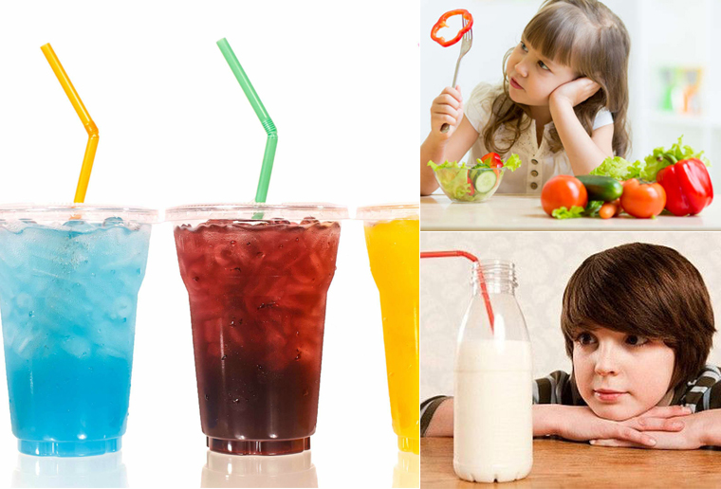
Ăn đa dạng nhiều thực phẩm
Trong giai đoạn này trẻ cần phải ăn đa dạng các loại thực phẩm, thực phẩm nhiều màu sắc và dinh dưỡng phong phú. Cố gắng ăn không dưới 15 loại thực phẩm mỗi ngày, kể cả gia vị.

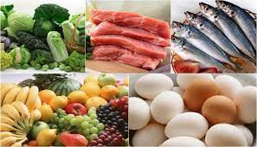

Hạn chế đồ dầu mỡ, đồ chiên rán, đồ ngọt
Những thực phẩm này cung cấp nhiều năng lượng, nhưng gây đầy bụng khó tiêu, không cung cấp đủ đạm và các vitamin cần thiết cho hệ miễn dịch của cơ thể.
Đảm bảo vệ sinh an toàn thực phẩm
Ăn chín, uống sôi. Các loại thịt, cá, trứng phải được nấu chín hoàn toàn. Để riêng thực phẩm sống, chín. Thực phẩm tươi chưa sử dụng phải cất ngăn đá tủ lạnh. Thực phẩm đã nấu chưa ăn ngay phải cất ngăn mát tủ lạnh. Rửa tay trước khi ăn, trước và sau khi đi vệ sinh hoặc tiếp xúc với bề mặt có nguy cơ.
Cụ thể với từng độ tuổi như sau:

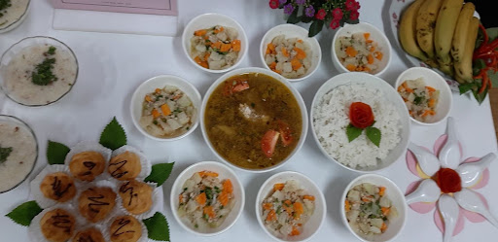

Trẻ dưới 6 tháng tuổi: Bú sữa mẹ hoàn toàn, đây là biện pháp phòng chống lây nhiễm tốt nhất với trẻ .
Trẻ trong thời kỳ từ 6 – 24 tháng: Tiếp tục cho bú sữa mẹ, trường hợp mẹ thiếu hoặc mất sữa cho uống sữa công thức theo tháng tuổi, cho ăn bổ sung hợp lý, chia nhỏ bữa trong ngày, cách chế biến sao cho mềm và dễ hấp thu. Nên cho trẻ ăn các món ăn như: cháo hoặc súp nấu với thịt, cá, tôm, hải sản để cung cấp protein và các vi chất dinh dưỡng như: sắt, kẽm, vitamin A có tác dụng tăng cường sức đề kháng cho cơ thể. Bổ sung các loại rau củ, hoa quả chứa nhiều vitamin C, E giúp tăng cường hệ miễn dịch, giúp nhuận tràng, tránh táo bón ở trẻ: cam, quýt, bưởi, thanh long, quả bơ… nên cho trẻ ăn 100 – 200 ml sữa chua mỗi ngày để bổ sung lợi khuẩn giúp tăng cường hệ tiêu hóa và tăng sức đề kháng

Trẻ lứa tuổi mẫu giáo: Cần ăn uống điều độ, đủ số lượng, thời gian dịch bệnh trẻ ít được ra ngoài vận động nên nguy cơ béo phì sẽ gia tăng nếu trẻ không được ăn uống điều độ, ăn quá nhiều thực phẩm giàu năng lượng như: bánh kẹo, nước ngọt, đồ ăn chiên rán, thức ăn nhanh cần phải hạn chế. Nên ăn nhiều quả chín, rau xanh, uống nước ngụm nhỏ thường xuyên để giữ ẩm cổ họng, ngăn ngừa sự xâm nhập của virus, vi khuẩn.
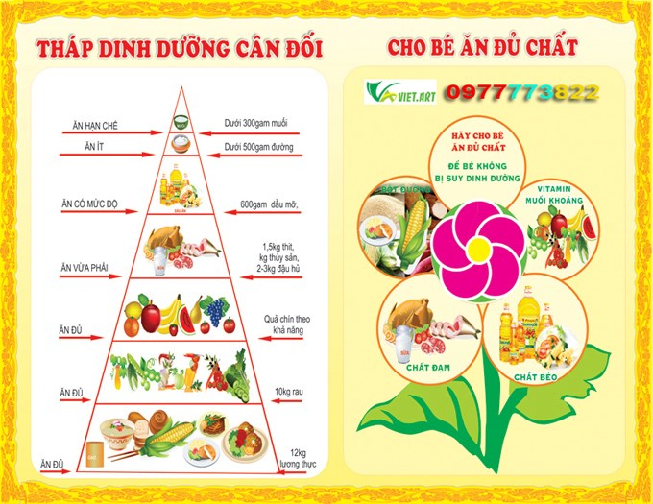

Các bữa ăn chính: Nên ăn 3 bữa/ngày và 1 – 2 bữa phụ bằng sữa tươi không đường, sữa đậu nành, sữa chua ít đường, các loại trái cây ít đường, không ăn vặt trước các bữa ăn chính đặc biệt không ăn bim bim, bánh kẹo và nước ngọt. Một ngày trẻ nên uống 300- 400 ml sữa, ăn 100-200 ml sữa chua mỗi ngày.

